前 言
本制度属于运行类管理制度。
本制度由质量安全部提出并起草。
本制度由质量安全部负责解释。

无损检测的质量控制管理程序

1 范围

本文规定了适用于无损检测过程的质量控制管理流程。
本文件适用于民机生产。
本文件依据GLG1408制定。

2 规范性引用文件

下列文件对于本文件的应用是必不可少的。凡是注日期或（和）版次的引用文件，仅注日期或（和）版次的版本适用于本文件。凡是不注日期或（和）版次的引用文件，其最新版本（包括所有的修改单）适用于本文件。

编号 | 名称 | 密级 | 文件类别 | 发布时间
GLG2406 | 培训与开发管理规则 | 公开 | 无 | 无
GLG1408 | 集成制造质量管理规则 | 公开 | 管理规则 | 2025-09-25 20:01:40
GLG1409 | 生产资源保障管理规则 | 公开 | 无 | 无
3 表格

3.1 规定表格
FM1408-34 超声无损检测参考试块维护检查记录

FM1408-35 超声检测设备系统操作记录
FM1408-36 系统参考试块扫描记录
FM1408-37 无损检测数据文件归档记录
FM1408-38 超声波检测技术单
FM1408-39 目视检测技术单
FM1408-40 渗透剂污染检查记录表 渗透剂污染检查记录表
FM1408-41 渗透检验设备和材料有效性试验记录表
FM1408-42 无损检测记录表
FM1408-42.1 无损检测记录表（续页）
FM1408-43 电导率试验原始记录
FM1408-44 特种检验目录
FM1408-44.1 特种检验目录（续页）
FM1408-45 热处理状态检查原始记录
FM1408-46 电导率仪校准记录
FM1408-47 热压下陷状态检查原始记录
FM1408-48 检测软件验证记录
FM1408-49 渗透液添加或更换记录
FM1408-50 参考试块和代表件相似性验证记录
FM1408-51 无损检测生产线运行效果审查记录
FM1408-52 无损检测结果通知单
FM1408-53 硬度计校准记录
FM1408-54 无损检测结果监控记录表
FM1408-55 光学器材控制记录表
FM1408-56 密度计控制记录表
FM1408-57 胶片入厂验收记录
FM1408-58 胶片入厂验收报告
FM1408-59 使用中胶片控制记录

FM1408-60 射线检测原始记录
FM1408-61 射线检测报告
FM1408-62 显影液活性控制记录
FM1408-63 射线检测工艺试验记录
FM1408-64 胶片法检测图表
FM1408-65 底片收藏袋
FM1408-66 数字成像法检测图表
FM1408-67 数字射线检测系统空间分辨率测试记录
FM1408-68 数字射线检测系统灵敏度记录
FM1408-69 数字射线检测系统长度校准记录
FM1408-70 射线检测系统操作记录
FM1408-71 洗片机预防维护检查记录

3.2 引用表格
FM1408-75 试验报告

4 术语和定义

4.1 无损检测 Non-Destructive Inspection
在不破坏材料、零件或结构使用性能的情况下,使用缺陷检验的物理方法进行不连续性指示的评价。

5 机构与职责

5.1 质量安全部
质量安全部为无损检测的技术归口部门，主要职责如下：
a）负责无损检测技术管理工作。

5.2 零件制造中心
a）零件制造中心负责特种检验目录的编制；
b）零件制造中心负责实施无损检测的检测工作。

6 要求

6.1 合规管理要求
无
6.2 风险管理要求
无
6.3 无损检测的质量控制管理要求
6.3.1 人员
6.3.1.1 凡从事民机生产的无损检测人员应按GLG2406和顾客规范中的相关要求进行培训和鉴定。党委组织部/人力资源部组织人员培训和鉴定。鉴定要求包括： 试验方法和材料的教室培训、规定的工作经历、体格情况、基础知识、专业知识、实际操作等，鉴定等级和要求的细节包括在无损检测人员的培训和考核管理程序中。
6.3.1.2 无损检验人员应按印章管理程序取得和使用检验印章，用于区分接收或拒收产品。
6.3.1.3 无损检验站点应保证有足够的人力资源，并保持相对稳定。
6.3.1.4 依照培训效果评估管理程序定期对施行无损检测的人员进行从岗能力评估。
6.3.1.5 无损检测Ⅲ级人员负责Ⅰ、Ⅱ级人员资格考核和考试，监督Ⅰ、Ⅱ级人员的操作，审查和批准相关技术文件。
6.3.1.6 实施背光的检测人员必须具备Ⅱ级及以上超声人员资质。
6.3.2 设备
6.3.2.1 设备的使用与维护按GLG1407程序执行。

6.3.2.2 无损检测现场使用的计量器具必须处于合格状态。需要计量确认的无损检测设备的检定应符合测量设备的管理程序的要求。
6.3.2.3 理化计量室技术员建立并维护渗透生产线、超声检测生产线和射线生产线使用的主要计量器具表，表中的信息应包括但不局限于“序号、位置、名称、编号、使用点、校准周期、校准要求”。
6.3.2.4 所有设备/仪器校检周期不允许延长。当无损检测设备的示值出现异常时，应立即停止使用，并及时通知计量器具的技术主管人员和相关无损检测专业的Ⅲ级人员。必要时，依照测量设备的管理程序缩短仪器的校验周期。
6.3.2.5 因设备/仪器等检定、维修等原因造成质量控制试验无法进行时，可向其他部门或单位借用等同或高于其技术指标的设备/仪器，建立借阅账，经Ⅲ级人员确认。
6.3.2.6 渗透检测生产线设备
6.3.2.6.1 用以确定系统性能的灵敏度试板应无干扰性缺陷,并含有与被检测产品中预计尺寸与成份相似的缺陷。
6.3.2.6.2 试件有良好的信号分辨力并且有一个或更多的自然或人工缺陷，如缺口或孔。
6.3.2.7 超声检测生产线设备
6.3.2.7.1 设备应能检测出最小拒收尺寸并可以准确而一致的再现参考试块内已知缺陷的信号响应。
6.3.2.7.2 设备的信噪比应符合工艺规范的要求。
6.3.2.8 射线检测生产线设备
6.3.2.8.1 系统应具备足够的空间分辨率，提高小缺陷分辨能力，加强缺陷边缘锐化效果。
6.3.2.8.2 系统应具备足够的灵敏度，以便具备检测工程文件中要求的最小缺陷能力。
6.3.2.8.3 应对射线检测用常规仪器进行定期测试，光学器材常规测

试结果记入FM1408-55中，黑白光密度计日常测试结果记入FM1408-56中，数字射线系统空间分辨率测试结果记入FM1408-67中，数字射线系统灵敏度测试结果记入FM1408-68中，数字射线系统长度校验结果记入FM1408-69中。
6.3.2.9 需要时，可以借用其他公司检测设备。质量部门（包括Ⅲ级人员）需要对其进行评估认可，设备的使用、维护和校准可按借用公司的相关程序执行。
6.3.2.10 应根据适用情况，每年或在设备维护维修可能导致软件发生变化后验证检测软件是否发生影响检测的实质性变化，并将验证结果记录在FM1408-48中。射线检测用自动洗片机定期维护检查结果应记录在FM1408-71中。
6.3.3 材料
6.3.3.1 采购的材料应符合工艺规范的要求，并在典型工艺规程中进行规定。
6.3.3.2 除检测仪器以外，进行无损检测所需要的材料如：胶带、铅箔胶带或泡沫标志器、标记笔或粉笔等, 在无损检测文件和/或探伤图表中确定。
6.3.3.3 当在槽中添加或更换渗透液时，填写表格FM1408-49。
6.3.3.4 胶片法射线检测所使用的原材料，包括胶片、定显影溶液应有合格证，并定期进行验证。胶片入厂检验和过程中检验结果分别填写表格FM1408-57、FM1408-58和FM1408-59中。
6.3.4 文件
6.3.4.1 无损检测Ⅲ级人员批准的书面程序才能用于产品的无损检验。无损检测区域工作说明书应符合书面程序要求。需要时，检测程序要经过顾客的批准。
6.3.4.2 技术人员根据各生产厂提供的特种检查目录编制检测技术单FM1408-38和FM1408-39。射线检测应按实际情况编制胶片法检验图表

FM1408-64或数字成像检测图表FM1408-66。典型工艺规程、检测技术单下发之前应经由相应方法的Ⅲ级人员批准。应由技术人员对文件进行定期维护以保证文件描述的过程更改有效。
6.3.4.3 工艺规范、检验图表应存放在工作场地。
6.3.4.3.1 检验人员可随时使用，检验过程按批准的书面文件进行。
6.3.4.3.2 现场使用的资料应是有效的版本。工艺规范等技术资料的发放、更换的管理方法按民机技术资料管理程序和设计更改贯彻管理程序执行。
6.3.4.4 至少每2年审核一次本程序和无损检测技术文件,需要时可由相关技术人员自行决定是否缩短审核周期以保证文件描述的过程更改有效。
6.3.4.5 无损检测Ⅰ级、Ⅱ级和Ⅲ级人员应理解所有无损检测程序和文件。在新发文件或修订文件发放之后，每个技术员应及时审阅。
6.3.5 检验
6.3.5.1 零件制造中心工艺员或技术办公室技术员要按顾客规范、图纸及有关要求对需做探伤的零件编写特种检测目录，填入表FM1408-44和FM1408-44.1中。
6.3.5.2 在检验过程中应按照客户的要求，使用适用的参考试块对设备进行周期性校准检查并记录。
6.3.5.3 在检验过程中应确保全部检测区域的有效覆盖。
6.3.5.4 在检验过程中应尽可能保留零件的保护罩(如盖板、堵帽或堵头)，任何在本工序中已取掉的保护罩在检验工艺完成后要重新装上。
6.3.5.5 在零件进行检查时因工艺的原因对零件造成破坏时应报告Ⅲ级人员或主管领导，必要时可以采用专用夹具以保护零件。
6.3.5.6 当某一生产线同时检测的零件多于一项时，要对零件进行临时标识，标识方法按产品标识管理标准执行。
6.3.5.7 按顾客规范规定的验收/拒收标准评定显示结果，确定零件合

格与否，若不合格需按不合格品控制管理程序处理。当在接收边缘性检测结果前，应由方法Ⅲ级人员进行补充评审，并记录在FM1408-42中。
6.3.5.8 各种试验报告应及时发出以保证生产正常进行。检测结果应记录在程序和规范规定的表格中。
6.3.5.9 发现无损检验工艺失控时，应立即通知Ⅲ级人员对其进行分析并整改，若失控问题对产品质量有实质性影响，应按照不合格品控制管理程序进行处理。
6.3.5.10 检验人员工作时不允许带彩色或者变色眼镜。当视力检查是以矫正的形式通过时，所有的检测工作必须在矫正视力情况下进行。
6.3.5.11 对于工艺规范中规定每天或每班进行的质控试验项目，如果间断生产时，可以不做质控记录，但应注明未做的原因。但当重新开始生产时必须先做质控试验，在满足要求的情况下才可重新检测零件。
6.3.5.12 顾客允许时，可对提交无损检测的零件进行抽样检测，无损检测抽样计划可能需经用户批准。
6.3.5.13 胶片法射线检测完成后，应及时将胶片存储到底片收藏袋内，并填写表格FM1408-65。
6.3.6 参考试块
6.3.6.1 代表产品材料和结构的参考试块按用户的要求制作，并用于验证无损检测的有效性。
6.3.6.2 无损检测参考试块要求和使用应在无损检测的技术文件中予以规定。
6.3.6.3 有要求时，参考试块的使用需要经顾客批准。
6.3.6.4 若参考试块连续12个月未被使用，从最后一次使用日期起，每12个月鉴定一次，直到满足本程序要求，并记录在程序规定的表格中。

6.3.6.5 参考试块投入使用前，应由超声Ⅲ级人员使用相同设备验证参考试块与其代表件适用项的相似性，如衰减、噪声和声速，并将验证结果记录在表格FM1408-50。
6.3.7 环境
6.3.7.1 无损检验各专业在检验过程中对环境的要求应分别满足顾客规范的要求。
6.3.8 运行效果审查
6.3.8.1 无损检测Ⅲ级人员应每年对相应的无损检测方法进行运行效果审查，审查结果记录在表格FM1408-51中。审查范围应包含操作过程、环境、人员、设备状态等方面。
6.3.8.2 审查记录应保存。
6.3.9 检测结果的记录
6.3.9.1 渗透检验记录记入FM1408-41、 FM1408-42、FM1408-40中。
6.3.9.2 原材料入厂电导率检验原始记录记入FM1408-43，试验报告记入FM1408-75。
6.3.9.3 热处理状态检查原始记录记入FM1408-45中。
6.3.9.4 电导率仪的校准记录记入FM1408-46，硬度仪校准记录记入FM1408-53中。
6.3.9.5 热压下陷状态检查原始记录记入FM1408-47中。
6.3.9.6 超声检验相关记录记入FM1408-35、FM1408-42、FM1408-42.1中。超声参考试块的检测结果记入FM1408-34和FM1408-36中。
6.3.9.7 背光检测记录记入FM1408-42中。
6.3.9.8 其它需发出试验报告的项目填写表FM1408-75。
6.3.9.9 对产品进行检测后，还应在产品制造记录中的相应栏目内盖章。若检测结论为不合格时，应说明拒收的数量，同时以表FM1408-52发出检测结果通知。
6.3.9.10 超声C扫描检测数据的归档记入FM1408-37中。

6.3.9.11射线检测操作记录、原始记录和报告分别记入FM1408-70、FM1408-60和FM1408-61中。
6.3.9.12射线检测显影液活性测试和工艺试验测试结果分别记入FM1408-62和FM1408-63中。
6.3.10 无损结果监控
每月应将相关操作人员的检测结果记录在FM1408-54中，无损III级人员以月为单位对各操作人员做出的检测结果和数据趋势进行监控和分析。当产品合格率低于97%或连续升高、降低时，III级人员应调查趋势变化原因，并将分析结果记录在FM1408-54中。针对识别出的无损工艺问题，III级人员应进行根本原因分析，制定纠正措施，并形成记录。

7 流程

7.1 无损检测的质量控制流程
7.1.1 无损检测的质量控制流程图

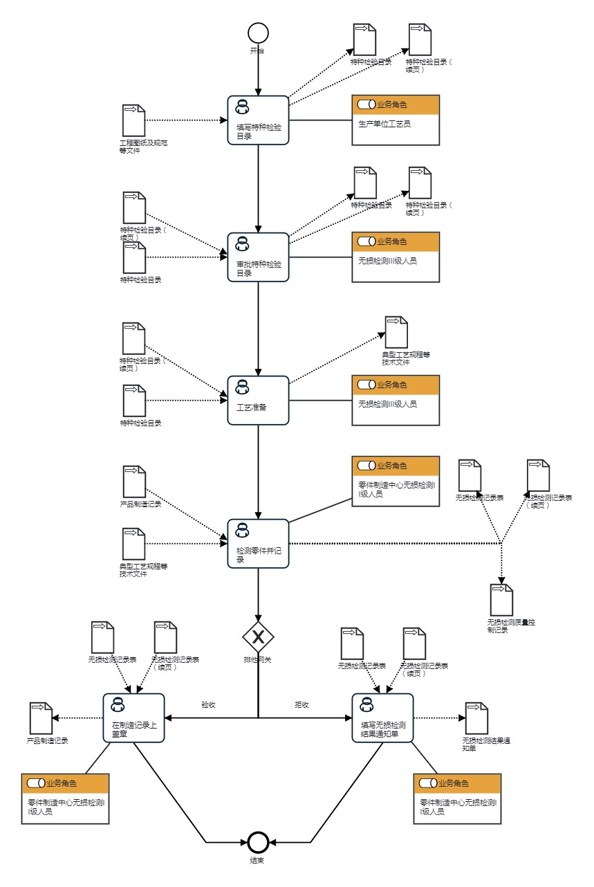
7.1.2无损检测的质量控制流程说明表
（1）填写特种检验目录

填  写  特  种  检  验  目  录 | 步骤描述 | 生产厂工艺员根据工程图纸及规范等文件编制特种检验目录和特种检验目录续页。
 |  | 活动频率 | 1月
 |  | 流程角色 | 生产单位工艺员 | 岗位 | 技术室工艺员
 |  | 输入物 | 工程图纸及规范等文件 | 输出物 | 特种检验目录,特种检验目录（续页）
 |  | 合规条款 | 无
 |  | 作业执行标准 | 无
 |  | 风险及应对措施 | 无

（2）审批特种检验目录
审  批  特  种  检  验  目  录 | 步骤描述 | 无损检测III级人员确认特种检验目录中信息是否完整，根据信息确认是否具备检测能力并审批特种检验目录。
 |  | 活动频率 | 7天
 |  | 流程角色 | 无损检测III级人员 | 岗位 | 技术室工艺员；理化计量室技术员
 |  | 输入物 | 特种检验目录,特种检验目录（续页） | 输出物 | 特种检验目录,特种检验目录（续页）
 |  | 合规条款 | 无
 |  | 作业执行标准 | 无
 |  | 风险及应对措施 | 无

（3）工艺准备
工  艺  准  备 | 步骤描述 | 无损检测III级人员组织进行工艺准备，并编制典型工艺规程等技术文件，无损检测相关技术文件需有无损检测III级人员批准
 |  | 活动频率 | 3月
 |  | 流程角色 | 无损检测III级人员 | 岗位 | 技术室工艺员；理化计量室技术员
 |  | 输入物 | 特种检验目录,特种检验目录（续页） | 输出物 | 典型工艺规程等技术文件
 |  | 合规条款 | 无
 |  | 作业执行标准 | 无
 |  | 风险及应对措施 | 无

（4）检测零件并记录
检  测  零  件  并  记  录 | 步骤描述 | 无损检测II级人员依据产品制造记录和典型工艺规程等技术文件对产品进行无损检测，并按照规定要求进行记录。
 |  | 活动频率 | 1天
 |  | 流程角色 | 零件制造中心无损检测II级人员 | 岗位 | 质量工程室无损检测工
 |  | 输入物 | 产品制造记录,典型工艺规程等技术文件 | 输出物 | 无损检测质量控制记录,无损检测记录表（续页）,无损检测记录表
 |  | 合规条款 | 无
 |  | 作业执行标准 | 无
 |  | 风险及应对措施 | 无

（5）在制造记录上盖章
在  制  造  记  录  上  盖  章 | 步骤描述 | 无损检测II级人员根据检测结果在产品制造记录相应栏目盖章。
 |  | 活动频率 | 1小时
 |  | 流程角色 | 零件制造中心无损检测II级人员 | 岗位 | 质量工程室无损检测工
 |  | 输入物 | 无损检测记录表（续页）,无损检测记录表 | 输出物 | 产品制造记录
 |  | 合规条款 | 无
 |  | 作业执行标准 | 无
 |  | 风险及应对措施 | 无

（6）填写无损检测结果通知单
填  写  无  损  检  测  结  果  通  知  单 | 步骤描述 | 无损检测II级人员根据检测结果填写无损检测结果通知单。
 |  | 活动频率 | 1小时
 |  | 流程角色 | 零件制造中心无损检测II级人员 | 岗位 | 质量工程室无损检测工
 |  | 输入物 | 无损检测记录表（续页）,无损检测记录表 | 输出物 | 无损检测结果通知单
 |  | 合规条款 | 无
 |  | 作业执行标准 | 无
 |  | 风险及应对措施 | 无

8 流程角色职责表

角色名称 | 职责
生产单位工艺员 | 负责识别工程图纸和规范，整理出需进行无损检测的零件，并填写特种检验目录
无损检测III级人员 | 负责无损检测技术管理工作，需审核特种检验目录，并根据特种检验目录进行工艺准备
零件制造中心无损检测II级人员 | 负责实施无损检测
9 流程绩效指标表

无

10 建立如下管理标准支持本程序

无

11 记录控制

相关记录填写和维护按程序文件GLC231008的要求执行。

